Муниципальное бюджетное дошкольное образовательное учреждение « Детский сад №3 «Сказка» комбинированного вида муниципального образования Абдулинский район Оренбургской области.

КОНСПЕКТ
образовательной деятельности
по ФЦКМ
/Образовательная область
Познавательное развитие/
Тема: «Моя малая родина»
Старшая группа

Подготовила: воспитатель Хожаинова Наталья Витальевна

г. Абдулино

Цель: формирование знаний детей о родном крае.
Образовательные: Сформировать представления детей о своей малой родине, расширить знания по истории, культуре родного края.
Развивающие: пополнять краеведческие знания, необходимые в будущем людям многих профессий.
Воспитательные: воспитание гражданственности, патриотизма, любви к своему родному краю, воспитание уважительного и бережного отношения к прошлому и настоящему родного города, способствовать воспитанию чувства гордости за свой народ.
Реализация содержания программы в образовательных областях: «Познавательное развитие», «Речевое развитие», «Физическое развитие», «Социально – коммуникативное развитие»
Виды детской деятельности: познавательно – исследовательская, игровая, коммуникативная, музыкальная.
Целевые ориентиры дошкольного образования: умеет поддерживать беседу, высказывает свою точку зрения, эмоционально воспринимает музыкальное произведение М. Бернес «С чего начинается Родина» и выражает свое отношение к песне, активно и доброжелательно взаимодействует с педагогом и сверстниками в решении игровых и познавательных задач.
Словарная работа: малая Родина, герб, флаг, достопримечательность.
Предварительная работа: беседа о родном крае, рассматривание фотографий достопримечательностей города Абдулино, чтение и заучивание стихотворений о городе, рисование на тему «Наш любимый город», рассматривание альбома о городе Абдулино и о людях, прославивших его.
Материалы и оборудование: карта России и Оренбургской области для нахождения родного города, презентация «Достопримечательности нашего города», изображение герба и флага города Абдулино, руль для путешествия по городу.
Ход занятия
Воспитатель: Здравствуйте, ребята! Наше занятие мы начнем с песни. Вы ее послушайте, подумайте и скажите о чем в ней поется.
Песня « С чего начинается Родина» М. Бернес
О чем, ребята, поется в этой песне?
Дети: о Родине
Воспитатель: Что такое Родина?
Дети: Слово Родина означает страна, в которой мы живем.
Воспитатель: Посмотрите на карту, как огромна наша страна. А как наша страна называется? Верно. Россия. Все это наша большая родина. А ребята у нас расскажут стихи о нашей родине, давайте послушаем.
Ребенок: Родина слово большое, большое
Пусть не бывает на свете чудес
Если ты скажешь это слово с душою
Глубже морей оно, выше небес.
Ребенок: В нем умещается ровно полмира
Мама и папа, соседи, друзья
Город родимый, родная квартира
Бабушка, школа, котенок и …я!
Воспитатель: Родина – это значит родная, как мама и папа. Родина это место, страна, в которой живут наши близкие. Родина у всех одна.
Воспитатель: Ребята, давайте нарисуем круг такой же, как наша Родина. Какой круг у нас получился?
Дети: У нас получился большой круг, как наша большая Родина.
Воспитатель: Но есть место в нашей стране, где мы родились и растем - это наш родной город, как он называется?
Дети: Абдулино
Воспитатель: Для нас малой Родиной является город Абдулино и Абдулинский район. (Слайд 1)
Малая Родина это место, где живут мама, папа, брат, сестра, бабушка, дедушка.
Малая Родина – это место, где стоит наш детский сад.
Малая родина – это место, по которому люди скучают, находясь в далеком краю.
Посмотрите на карту Абдулинского района, вот его границы. На карте мы видим голубые ленточки. Как вы думаете, что они обозначают?
Правильно, это реки. Река, протекающая через наш город называется Тирис. (Слайд 2)
Воспитатель: Разнообразна и богата природа родного края, красив наш край с его степными просторами, чудесными лесами и реками. Лесов в нашем районе не очень много. Поэтому нужно стараться их беречь и приумножать.
На территории нашего района есть памятник природы – Висячие источники Родниковки. Где из обрыва, с высоты 8 метров вытекают источники (родники). Это место считается памятником природы. (Слайд 3)
В нашем районе проживает много людей разных национальностей: русские, татары, мордва, чуваши, украинцы.
Ребята, а вы знаете, что у каждого города есть свои символы? У каждого города есть свой флаг и герб. Давайте рассмотрим герб города Абдулино. В червленом поле золотой обод шестерни и внутри его серебряное крылатое колесо с воздетыми крыльями, правое крыло которого позади, а левое – поверх шестерни; внизу две золотые ветви лавра накрест. (Слайд 4)
А вот так выглядит флаг города Абдулино. Прямоугольное красное полотнище с изображением фигур герба города Абдулино: желтого обода шестерни и внутри его белого крылатого колеса с крыльями, правое колесо – позади, а левое - поверх шестерни; внизу – две желтые ветви лавра накрест. Сегодня Абдулино считается самым железнодорожным городом Оренбуржья. Объединенные в единую композицию, крылатое колесо и шестерня символизируют Абдулино не только, как железнодорожный узел, но и как город с развитым машиностроением обслуживающим железнодорожный транспорт. Лавровые ветви- символ славы, почёта, признания, подчёркивают заслуги местных жителей в развитии железнодорожного транспорта. Красный цвет – символ мужества, силы, труда, красоты. Жёлтый цвет – символ богатства, урожая. Белый цвет- символ чистоты, мира, взаимопонимания. (Слайд 5)
Воспитатель: Ребята, я знаю, что вы любите путешествовать я предлагаю совершить экскурсию на автобусе по нашему городу Абдулино. Вы готовы? Поехали! (звучит фонограмма)
Первая остановка - краеведческий музей
Воспитатель: Это сокровище нашего города. В здании музея выставляются картины великих художников, организовывают выставки местных художников, фотографов, размещаются экспозиции, которые рассказывают нам о природе и истории родного края, какие животные населяют наш район, также можно посмотреть жизнь и быт наших предков.
С чего началось Абдулино? Наш небольшой городок имеет свою историю. Первые упомянания об Абдулино относятся к 1795 году. Деревня была основана скотоводами на берегу реки Тирис (показ картины).
Число жителей было всего 37 человек, первыми жителями были татары. Старшим был Абдула Якупов. Бай Абдула владел большой площадью земли, которую использовал как пастбище. Затем поселок, сгорел и все семьи перешли на правый берег реки Тирис, и поселились на ныне улице Коммунистической (показ картины).
Первое время они занимались земледелием. Дома жителей были убогие, с соломенными крышами. Население было неграмотным, не было ни школы, ни больницы. Толчком для развития Абдулино стало строительство железной дороги (показ картины) (Слайд 6)
А сейчас мы с вами немного отдохнем
Физкультминутка
Сейчас мы с вами сделаем зарядку. Все встали.
Территория нашего района большая (руки в стороны)
Через город Абдулино протекает река Тирис (руками изображают волны)
В лесах растут высокие деревья (руки вверх)
В лесах живут зайцы (прыжки на месте),
рыжие лисицы (изображают лисиц)
На полях порхают бабочки (изображают бабочек)
Прыгают зеленые кузнечики (прыжки)
Молодцы ребята.
А мы отправляемся дальше (дети садятся на стульчики)
Вторая остановка называется «Достопримечательности родного края»
По прибытии в город гостей встречает нарядное здание железнодорожного вокзала. Считается, что это одно из самых красивых вокзальных зданий на Куйбышевской железной дороге (Слайд 7). Там же находиться памятник паровозу (Слайд 8). На привокзальной площади, стоит водонапорная башня, которая является объектом культурного наследия (Слайд 9). На территории локомотивного депо находиться обелиск, установленный в честь погибших в Великой Отечественной войне железнодорожников (Слайд 10). На улице Коммунистической раскинулась аллея Памяти, там установлена 15-метровая Стела воинам, павшим в Великой Отечественной войне, расположен обелиск с Вечным огнем, а также противотанковая пушка в честь воинов- артиллеристов (Слайд 11).
Проходя ныне по улице Коммунистической можно увидеть много памятников архитектуры. Это гостиничные номера купца Овсянникова, ныне здание администрации города Абдулино (Слайд12). В прошлом это были дома купцов, ныне это магазин «Центр», школа № 38 (Слайд 13). Достопримечательностью нашего города является храм Александра Невского. Построен на месте разрушенного храма. (Слайд 14)
Ребята, нам пора возвращаться в детский сад (звучит фонограмма).
Вот мы с вами в садике. Наш детский сад тоже можно назвать маленьким островком нашей малой родины. Ведь здесь мы проводим с вами очень много времени, узнаем много нового и интересного.
Давайте вспомним, за что мы так любим свою малую родину, свой город Абдулино.
Игра « Передай сердечко и скажи словечко»
Дети говорят, за что они любят свой город и передают игрушку - сердечко.
Я люблю свой город, потому что он – красивый.
Я люблю свой город, потому что он – уютный.
Я люблю свой город, потому что он – зеленый.
Воспитатель: Ребята, а какая главная улица в нашем городе? (улица Коммунистическая)
Что находиться на этой улице? (Стела, воинам, павшим в Великой Отечественной войне, обелиск с Вечным огнем, музей, храм Александра Невского, именно на этой улице находятся памятники архитектуры).
Воспитатель: Ребята, как вы думаете, что надо делать, чтобы и дальше наша малая Родина - город Абдулино оставался таким же прекрасным год от года?
Дети: Любить свой город, не мусорить, ничего не ломать, сажать деревья и цветы.
Воспитатель: Часто бывает так, когда попадаешь в незнакомое место стараешься все запомнить и увидеть, а на то родное не обращаешь внимание. А ведь именно здесь вы родились и растете.
И куда бы не забросила вас судьба, вы всегда будете вспоминать свой родной край, свой город. (Слайд 15)
Каких краев глаза не повидали (Слайд 16)
Но всех дороже именно свои.
Покровский лес, абдулинские дали
И родников висячих звон вдали.
Стремясь к добру и делом и мечтою,
От бурь людских не прятался во мгле
И если я чего – нибудь да стою
То всем обязан этой вот земле.

Используемая литература:
1. Интернет ресурсы: http://www.ab.orb.ru/His_kult.htm
2. Материал из «Абдулинской летописи».
3. Архив-материал из историко-краеведческого музея.
4. Материал из подшивок местных газет.

Приложение

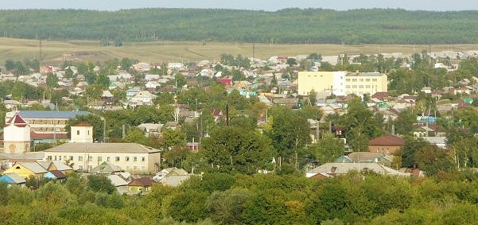

Город Абдулино

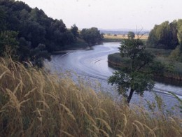

Река Тирис

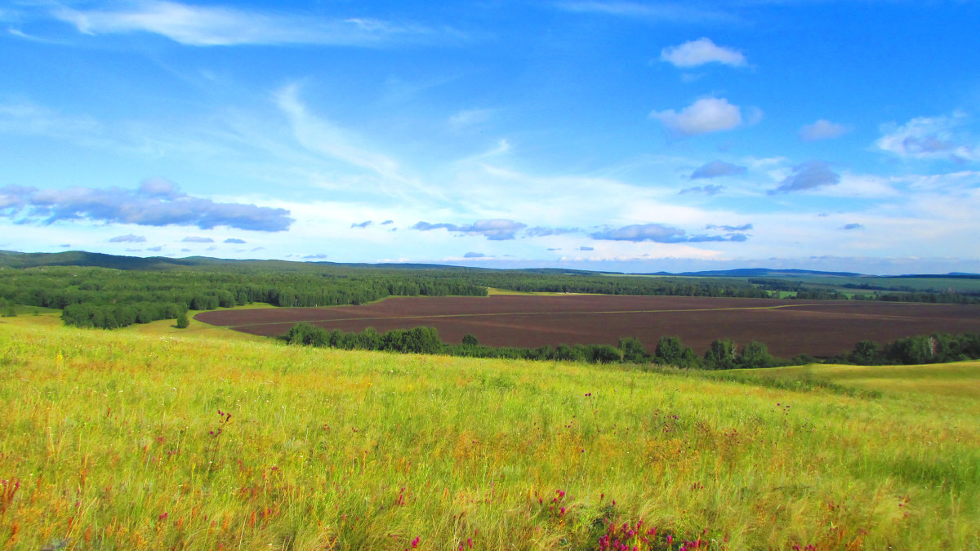

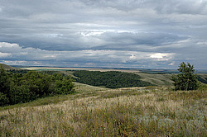

Лесостепь Абдулинский район
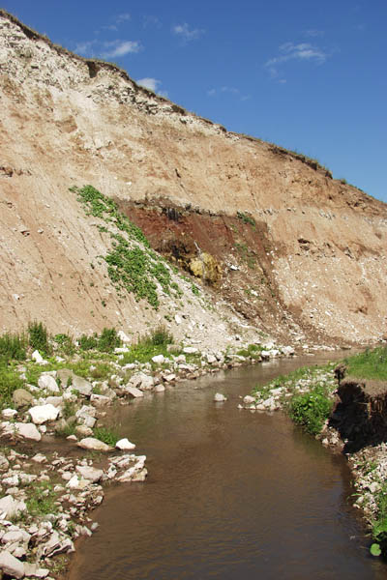

Висячие источники Родниковки

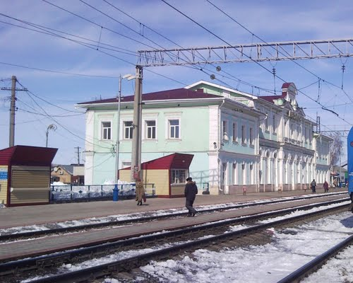

Железно – дорожная станция г. Абдулино

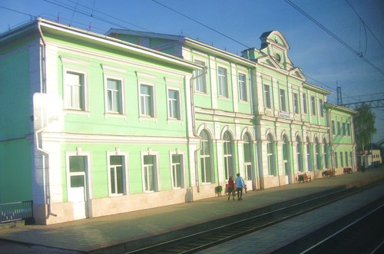

Железно – дорожный вокзал г. Абдулино

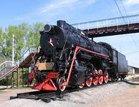

Памятник паровозу в г. Абдулино

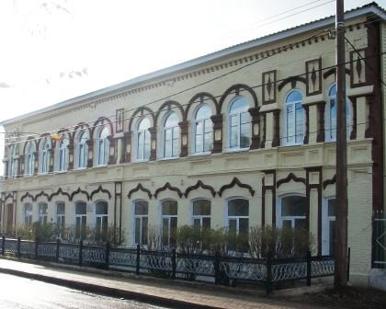

Школа № 38 по улице Коммунистической

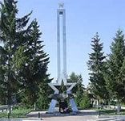

Стела воинам погибшим в годы Великой отечественной войны

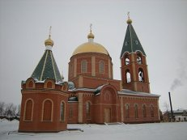

Храм Александра Невского в городе Абдулино

